

FACULTAD DE INFORMÁTICA Y ELECTRÓNICA

APLICACIONES INFORMÁTICAS II
Arquitectura del sistema

DESARROLLO DE UN SISTEMA WEB Y MÓVIL PARA LA GESTIÓN
INTEGRAL EN LA EMPRESA ICARO CONSTRUCTORES BMGM S.A.S.
Arquitectura del Sistema ICARO V3
Ivan Santiago Pulgar Leon
Isaac Sebastián Castro Muesmueran

Ingeniero:
JULIO R. SANTILLÁN C.

Riobamba Fecha



Contenido
1. Contexto y Requisitos 3
1.1 Descripción del Sistema 3
1.2 Atributos de Calidad (Drivers Arquitectónicos) 3
2. Arquitectura Seleccionada 4
2.1 Estilo Arquitectónico Principal: API REST 4
3. Diagrama de Capas y Flujo de una Petición 6
4. Diagrama Arquitectónico Completo (Componentes y Despliegue) 7
5. Patrones Arquitectónicos Adoptados 8
5.1 Patrón: Layered Architecture (Capas) 8
5.2 Patrón: RBAC - Role-Based Access Control 8
5.3 Patrón: JWT Stateless Authentication 9
5.4 Patrón: Audit Log Inmutable (Append-Only) 9
5.5 Patrón: API-First (REST con versionamiento) 9
5.6 Selección de Base de Datos: PostgreSQL 17 10
5.6.1. Modelo base de datos: ER 11
5.6.2. Modelo de base de datos: Esquema relacional 12
5.6.3 Flujo de datos: 13
5.7 Selección de ORM: Prisma v5 14
5.8 Servicios Transversales de Infraestructura 14
5.8.1 StorageService 14
5.8.2 QueueService 15
5.8.3 NotificationService 15
5.8.4 AuditService 15
6. Patrón de Despliegue: Docker Compose 15
7. Frontend: PWA con React + Vite 16
Justificación del Stack 16
7.1 Capa Offline Móvil 16
Patrón: Context API + Axios Interceptors 17
8. Estructura de Archivos del Proyecto 17
8.1 Entidades principales y estado de implementación 18
9. Decisiones Arquitectónicas Rechazadas 19
10. Resolución de inconsistencias críticas de arquitectura 19

1. Contexto y Requisitos

1.1 Descripción del Sistema
ICARO es un sistema web y móvil de gestión integral, con orientación de ERP interno, especializado para apoyar procesos técnicos, administrativos, inventario-contables y gerenciales de ICARO CONSTRUCTORES BMGM S.A.S. La arquitectura V3 mantiene el enfoque modular basado en API REST, pero corrige la documentación para diferenciar entre componentes implementados en el repositorio, componentes parcialmente implementados, componentes previstos por diseño y vistas que actualmente operan como prototipos o con datos mock.
La solución se organiza alrededor de un cliente web tipo SPA/PWA desarrollado con React 18 y Vite, un backend Node.js con Express y Prisma ORM, una base de datos PostgreSQL 17 y despliegue local mediante Docker Compose. El repositorio actual evidencia una base sólida en autenticación, usuarios, proyectos, rubros, modelo relacional, middleware de auditoría y control de acceso por proyecto. No obstante, varios módulos funcionales aparecen aún como rutas previstas, modelos de datos o vistas frontend no conectadas totalmente al backend.
El sistema gestiona o prevé gestionar los siguientes procesos principales:
- Autenticación, sesión de usuario y control de acceso mediante JWT, RBAC y validación por proyecto.
- Gestión de usuarios, roles, permisos y asignaciones usuario-proyecto-vigencia.
- Administración de proyectos, rubros y catálogos base.
- Registro de avance físico por rubros presupuestados.
- Captura y asociación de evidencias fotográficas por avance.
- Requerimientos de compra, revisión, aprobación o rechazo con justificación.
- Recepción, consulta y consumo de materiales por proyecto.
- Cierre contable mensual con bloqueo de registros y hash de integridad.
- Planillas PDF, dashboards, reportes y auditoría consultable, como componentes previstos o en consolidación.
- Operación móvil con soporte offline, almacenamiento local y sincronización posterior como diseño objetivo.

1.2 Atributos de Calidad (Drivers Arquitectónicos)
Atributo | Prioridad | Implicación arquitectónica V3
Seguridad | Crítica | Autenticación JWT, cifrado de contraseña, RBAC, protección de rutas, validación por proyecto y vigencia. En el repositorio se observa autenticación, middlewares y rutas protegidas, aunque faltan endpoints completos para algunas asignaciones y módulos.
Trazabilidad | Crítica | Registro de operaciones críticas en audit_log. La versión V3 distingue entre auditoría de escritura implementada parcialmente y auditoría consultable prevista para HU-24.
Disponibilidad en campo | Alta | El sistema requiere operación offline para avance, consumo y evidencias. La dependencia Dexie existe en frontend, pero la capa local, cola y Sync Manager deben documentarse como diseño objetivo hasta completar implementación.
Integridad de datos | Crítica | PostgreSQL 17 y Prisma sostienen claves, relaciones y restricciones. Deben agregarse o formalizarse movimientos de inventario/consumos si se desea cubrir plenamente HU-08, HU-09 y HU-10.
Mantenibilidad | Alta | Se mantiene monolito modular por capas. La V3 aclara que algunos módulos todavía consultan Prisma directamente y que conviene avanzar hacia rutas, controladores y servicios homogéneos.
Escalabilidad funcional | Media | La arquitectura permite incorporar nuevos módulos sin cambiar el estilo base. La prioridad no es alta concurrencia, sino crecimiento por módulo y por proyecto.
Performance | Media | La concurrencia esperada es menor a 50 usuarios. Para procesos pesados como planillas PDF se mantiene QueueService como diseño objetivo, no como servicio implementado en el código actual.
Usabilidad | Alta | El frontend contiene numerosas vistas y componentes. V3 aclara cuáles son módulos integrados a API y cuáles funcionan como prototipo visual o datos mock.

2. Arquitectura Seleccionada
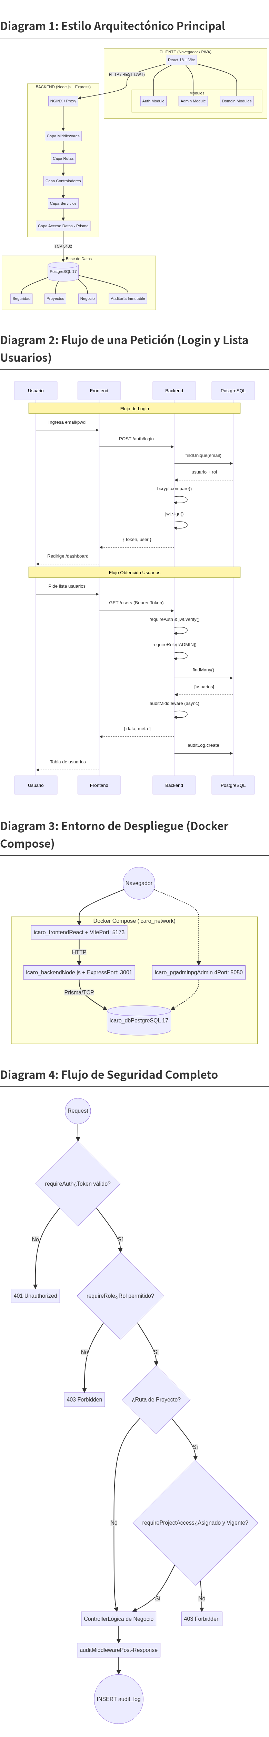

2.1 Estilo Arquitectónico Principal: API REST
La arquitectura V3 conserva el estilo principal API REST y la organización por capas, pero corrige la lectura de estado del sistema. El repositorio implementa de forma verificable un backend Express con rutas activas para autenticación, usuarios y proyectos. También existe un modelo de datos Prisma con 14 modelos relacionados con seguridad, proyectos, avances, evidencias, compras, inventario, cierres, planillas y auditoría. Sin embargo, varias rutas funcionales aún se encuentran previstas o comentadas en server.js, por lo que no deben documentarse como completamente implementadas.
La arquitectura objetivo mantiene los servicios transversales StorageService, QueueService, NotificationService y AuditService. En V3 estos componentes se documentan con estado explícito: AuditService existe como audit.service.js; los demás servicios deben entenderse como diseño objetivo necesario para completar evidencias, planillas y notificaciones, no como componentes ya presentes físicamente en el backend actual.
La arquitectura seleccionada se resume de la siguiente forma:
Capa / componente | Estado V3 | Descripción corregida
Frontend React + Vite PWA | Implementado / parcial | Existe aplicación React con rutas privadas, AuthContext, componentes y numerosas vistas. Varias vistas siguen usando datos mock o no están conectadas totalmente a la API.
Backend Node.js + Express | Implementado parcial | server.js monta /api/v1/auth, /api/v1/users y /api/v1/proyectos. Avances, compras y reportes aparecen como rutas comentadas o previstas.
PostgreSQL 17 + Prisma v5 | Implementado | schema.prisma contiene 14 modelos y define relaciones centrales del dominio.
RBAC + JWT | Implementado base | Autenticación y autorización por roles presentes; se requiere completar permisos finos por módulo y asignaciones desde interfaz.
ProjectAccess | Implementado base | Middleware de acceso por proyecto y fecha disponible; falta completar la administración integral de asignaciones si no está conectada a backend.
AuditService/audit_log | Implementado parcial | Existe audit.service.js y auditMiddleware; faltan triggers físicos y ruta de consulta de auditoría.
StorageService | Diseño objetivo | Necesario para evidencias y planillas PDF; no se debe afirmar como implementado si no existe archivo o ruta correspondiente.
QueueService | Diseño objetivo | Necesario para planillas PDF pesadas; debe implementarse como servicio o cola interna cuando se desarrolle HU-13.
NotificationService | Diseño objetivo | Necesario para aprobaciones, rechazos, planillas listas y errores de sincronización; no está montado como servicio real.
Offline Sync | Diseño objetivo / parcial | Dexie está como dependencia, pero no se evidencian archivos de cola local, base local y Sync Manager completos.

CLIENTE PWA REACT + VITE
|
| HTTP REST /api/v1 + Bearer JWT
v
BACKEND NODE.JS + EXPRESS
|-- Middlewares: helmet, cors, morgan, auditMiddleware, requireAuth, requireRole, requireProjectAccess
|-- Rutas implementadas: auth, users, proyectos
|-- Rutas previstas: avances, compras, reportes, evidencias, planillas, auditoria, sync, notificaciones
|-- Controladores/servicios implementados: auth, users, audit
v
PRISMA ORM
v
POSTGRESQL 17
|-- roles, usuarios, proyectos, asignacion_proyecto_usuario
|-- rubros, avance_obra, evidencia_fotografica
|-- requerimiento_compra, detalle_requerimiento, materiales, inventario_proyecto
|-- cierre_mensual, planilla_pdf, audit_log

3. Diagrama de Capas y Flujo de una Petición


Etapa | Responsabilidad | Estado actual
Frontend | Gestionar sesión, rutas privadas, interfaz y consumo de API. | Implementado con React Router y AuthContext; varias vistas todavía no consumen API real.
Axios / cliente HTTP | Enviar token, manejar errores 401/403 y centralizar comunicación. | Parcial. Existe consumo API para usuarios; debe ampliarse a módulos funcionales.
Middlewares backend | Seguridad, auditoría, validación de rol y proyecto. | Base implementada.
Rutas backend | Exponer endpoints REST versionados. | Implementadas auth/users/proyectos; varias rutas previstas no están montadas.
Servicios | Encapsular lógica de negocio y transversales. | Audit implementado; storage, queue, notifications son diseño objetivo.
Datos | Persistencia relacional y restricciones de integridad. | Implementado con Prisma/PostgreSQL.

4. Diagrama Arquitectónico Completo (Componentes y Despliegue)
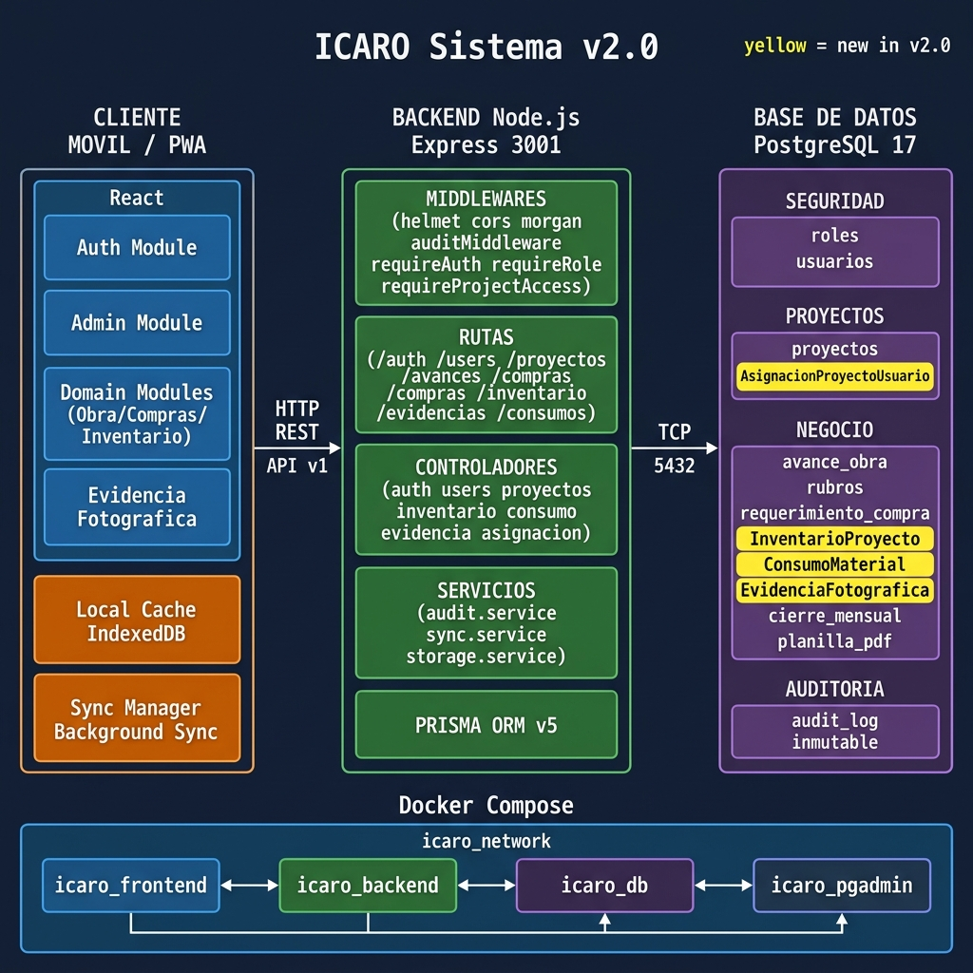
El despliegue local se sostiene en Docker Compose con servicios db, backend, frontend y pgAdmin. No existe un contenedor NGINX dedicado en el docker-compose actual; por tanto, toda referencia textual a NGINX debe interpretarse como proxy de desarrollo de Vite o como posible opción futura de producción. Para V3 se corrige la documentación indicando que el despliegue observado corresponde a Vite dev server, backend Node.js, PostgreSQL y pgAdmin.
Servicio | Estado | Puerto | Observación
frontend | Implementado | 5173 | React/Vite ejecutado en contenedor. Usa proxy o llamadas API hacia backend.
backend | Implementado | 3001 | Node.js/Express con rutas activas parciales.
db | Implementado | 5432 | PostgreSQL 17 con base Icaro_System.
pgadmin | Implementado desarrollo | 5050 | Herramienta visual para administración local.
nginx | No implementado | No aplica | No está en docker-compose; no debe aparecer como componente desplegado.

5. Patrones Arquitectónicos Adoptados

5.1 Patrón: Layered Architecture (Capas)
El patrón de capas se mantiene porque es adecuado para un equipo pequeño, un dominio ERP interno y una carga esperada limitada. La organización objetivo es: middlewares, rutas, controladores, servicios y Prisma. En V3 se corrige que el repositorio actual no aplica el patrón de manera homogénea en todos los módulos, ya que proyectos usa Prisma de forma más directa y varios módulos todavía carecen de rutas activas.
Middlewares -> Rutas -> Controladores -> Servicios -> Prisma ORM -> PostgreSQL
Justificación:
- Permite separar seguridad, entrada HTTP, lógica de negocio y persistencia.
- Facilita pruebas por capas cuando se completen los módulos funcionales.
- Reduce deuda técnica si los módulos nuevos siguen la misma estructura.
- Debe aplicarse de forma progresiva a proyectos, avances, compras, inventario, cierres, reportes y auditoría consultable.
Alternativa descartada: Arquitectura Hexagonal. Ofrece mayor desacoplamiento, pero su complejidad no se justifica para el tamaño del equipo ni para el alcance académico-técnico del sistema.

5.2 Patrón: RBAC - Role-Based Access Control
El sistema conserva RBAC como mecanismo central de autorización. La V3 mantiene los seis roles principales, pero aclara que RBAC debe complementarse con validación de proyecto y vigencia temporal. No basta con que un usuario tenga rol Residente o Bodeguero; también debe estar asignado al proyecto y dentro del rango autorizado.
Token JWT
|
|-- requireAuth: verifica firma y expiración
|-- requireRole: valida rol permitido
|-- requireProjectAccess: valida proyecto y vigencia
|
+-- 401 si no existe sesión válida
+-- 403 si el usuario autenticado no tiene permisos suficientes

Rol | Módulos accesibles V3
Administrador del Sistema | Usuarios, roles, permisos, proyectos, rubros, materiales, asignaciones, auditoría y configuración.
Presidente/Gerente | Proyectos autorizados, compras, aprobaciones, reportes, planillas y dashboards.
Contador | Compras, consolidación, cierre mensual, planillas, reportes y auditoría autorizada.
Residente | Avances, evidencias, consumos, consulta de inventario y requerimientos según proyecto asignado.
Auxiliar de Contabilidad | Requerimientos de compra y apoyo contable según permisos.
Bodeguero | Recepción de materiales, inventario y consulta de stock por proyecto.

Alternativa descartada: ABAC. La granularidad de atributos puede ser útil en escenarios complejos, pero para esta etapa RBAC más acceso por proyecto y vigencia cubre los requisitos sin aumentar innecesariamente la complejidad.

5.3 Patrón: JWT Stateless Authentication
El patrón JWT stateless se mantiene. La autenticación genera un token con datos suficientes para verificar identidad y rol. El frontend guarda la sesión y la envía en cada petición. En V3 se debe mantener control de expiración, cierre de sesión y respuesta diferenciada entre 401 Unauthorized y 403 Forbidden.
[Login] -> [Backend valida usuario + bcrypt] -> [Backend firma JWT]
-> [Cliente guarda token] -> [Axios adjunta Authorization]
-> [Backend verifica token] -> [RBAC y ProjectAccess]

Alternativa descartada: sesiones con Redis. Para la escala prevista del proyecto, JWT evita un servicio adicional y reduce complejidad operativa.

5.4 Patrón: Audit Log Inmutable (Append-Only)
La auditoría se mantiene como driver crítico, pero V3 corrige su estado. Existe un servicio audit.service.js y un auditMiddleware para registrar operaciones CUD en /api/v1. Sin embargo, la inmutabilidad física mediante triggers no está evidenciada en migraciones, y la consulta funcional de auditoría todavía debe implementarse para cumplir HU-24.
Elemento de auditoría | Estado V3 | Corrección aplicada
audit.service.js | Implementado | Se mantiene como servicio de escritura de eventos.
auditMiddleware | Implementado | Registra acciones CUD de rutas /api/v1.
audit_log | Implementado en Prisma | Contiene tabla, operación, registro, usuario, datos antes/después, IP y timestamp.
Campo módulo | No implementado en schema actual | No debe afirmarse como campo existente; puede añadirse como mejora si HU-24 lo requiere.
Triggers no_update/no_delete | Pendiente | Se recomienda implementar para inmutabilidad física.
Ruta /api/v1/auditoria | Pendiente | Necesaria para consulta por roles autorizados.

Flujo objetivo:
Operación CUD -> Middleware de auditoría -> Operación principal -> AuditService -> INSERT en audit_log

Regla V3:
La auditoría se documenta como implementada parcialmente: escritura base disponible, consulta y protección física pendientes.

Alternativa descartada: logs solo en archivos. Los logs técnicos sirven para diagnóstico, pero no sustituyen la auditoría de negocio relacional.

5.5 Patrón: API-First (REST con versionamiento)
El backend conserva el prefijo /api/v1 como contrato de integración. La V3 unifica el mapa de endpoints para distinguir rutas activas, rutas comentadas o previstas, rutas necesarias por historias de usuario y rutas que existen solo como diseño objetivo.

Área | Endpoint base | Estado V3 | Uso
Autenticación | /api/v1/auth | Implementado | Login, sesión y usuario autenticado.
Usuarios y roles | /api/v1/users | Implementado | CRUD base de usuarios y roles. Debe reforzarse regla de único Administrador activo.
Proyectos y rubros | /api/v1/proyectos | Implementado parcial | Rutas activas; deben completarse creación/edición/estado y carga CSV según HU-15, HU-16 y HU-20.
Materiales | /api/v1/materiales | Previsto / no montado | Necesario para HU-26. No aparece montado en server.js actual.
Bodega/inventario | /api/v1/bodega o /api/v1/inventario | Previsto / no montado | Debe unificarse nomenclatura. Necesario para HU-08, HU-09 y HU-10.
Avances | /api/v1/avances | Comentado / previsto | Necesario para HU-01, HU-02, HU-03 y HU-04.
Compras | /api/v1/compras | Comentado / previsto | Necesario para HU-05, HU-06 y HU-07.
Contabilidad/cierres | /api/v1/cierres | Previsto | Necesario para HU-11 y HU-12.
Planillas | /api/v1/planillas | Diseño objetivo | Necesario para HU-13 y HU-14.
Reportes | /api/v1/reportes | Comentado / previsto | Necesario para HU-23.
Auditoría | /api/v1/auditoria | Diseño objetivo | Necesario para HU-24.
Sincronización | /api/v1/sync | Diseño objetivo | Necesario para HU-22.
Notificaciones | /api/v1/notificaciones | Diseño objetivo | Necesario para NotificationService.

5.6 Selección de Base de Datos: PostgreSQL 17
PostgreSQL 17 se mantiene como selección de base de datos por su integridad referencial, transacciones ACID, soporte JSON/JSONB y compatibilidad con Prisma. La V3 corrige el texto para reflejar el schema.prisma real, que contiene 14 modelos y no incluye todavía MovimientoInventario, ConsumoMaterial ni OrdenCambio como entidades separadas.
Criterio | PostgreSQL 17 | MySQL 8 | MongoDB | SQLite
Integridad referencial | Excelente | Buena | No nativa | Buena
JSON/JSONB | Excelente | Limitado | Nativo | Limitado
Transacciones ACID | Total | Total | Parcial según versión/configuración | Total
Funciones/triggers | Completo | Limitado | No aplica | Limitado
Tipado estricto | Muy estricto | Estricto | Dinámico | Dinámico

PostgreSQL sigue siendo adecuado porque el dominio del sistema depende de relaciones fuertes entre usuarios, proyectos, rubros, avances, requerimientos, inventario, cierres, planillas y auditoría.

5.6.1. Modelo base de datos: ER
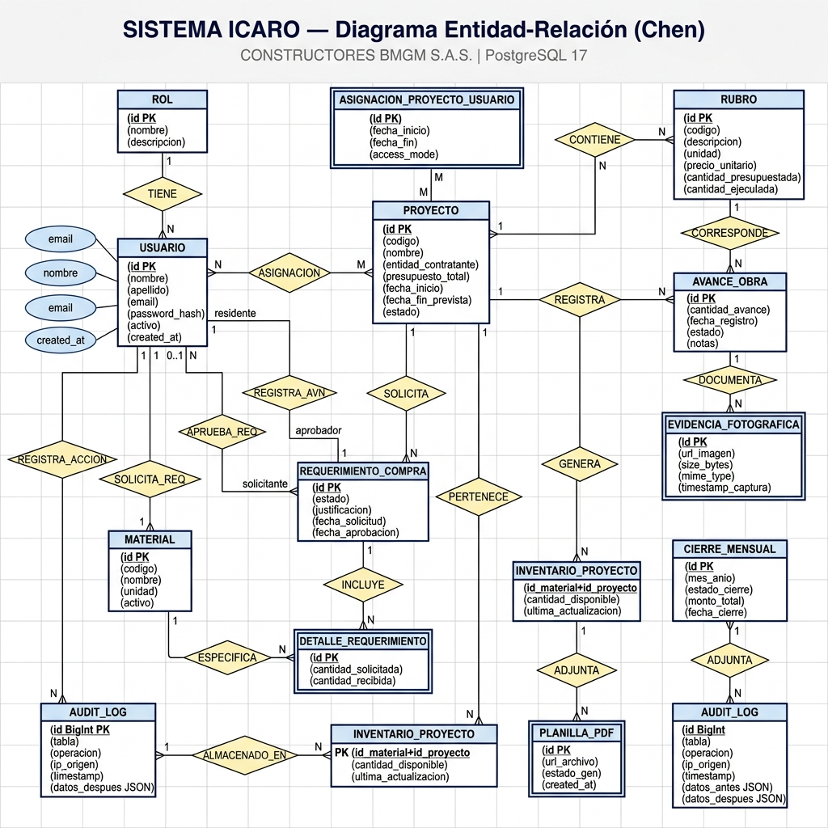
Imagen conservada del documento base. La lectura V3 debe contrastarse con el schema.prisma real.

5.6.2. Modelo de base de datos: Esquema relacional
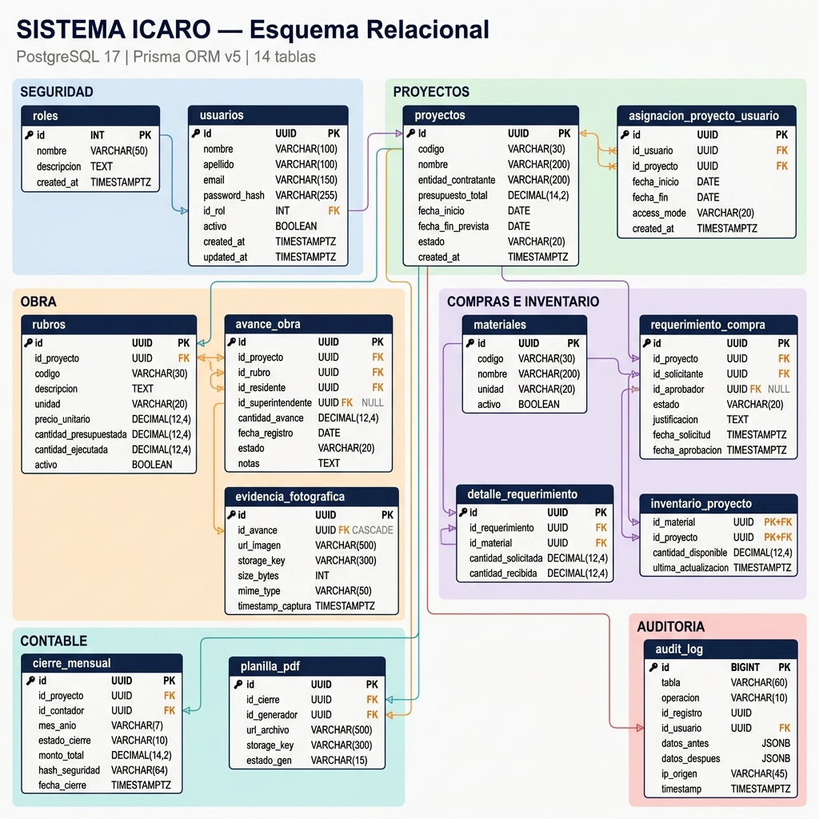
Imagen conservada del documento base. Representa el esquema relacional de referencia.
Modelo | Estado | Tabla | Observación
Rol | Implementado | roles | Catálogo de roles.
Usuario | Implementado | usuarios | Usuarios, credenciales, rol y estado.
Proyecto | Implementado | proyectos | Proyectos, contrato, presupuesto y estado.
AsignacionProyectoUsuario | Implementado | asignacion_proyecto_usuario | Control usuario-proyecto-vigencia.
Rubro | Implementado | rubros | Rubros por proyecto y presupuesto.
AvanceObra | Implementado en modelo | avance_obra | Registro de avance; ruta API pendiente.
EvidenciaFotografica | Implementado en modelo | evidencia_fotografica | Metadatos de evidencia; StorageService pendiente.
Material | Implementado | materiales | Catálogo básico: código, nombre, unidad, activo.
RequerimientoCompra | Implementado en modelo | requerimiento_compra | Compra; rutas/API pendientes.
DetalleRequerimiento | Implementado en modelo | detalle_requerimiento | Detalle por material.
InventarioProyecto | Implementado en modelo | inventario_proyecto | Stock por proyecto/material.
CierreMensual | Implementado en modelo | cierre_mensual | Cierre e integridad.
PlanillaPdf | Implementado en modelo | planilla_pdf | Estado y archivo de planilla; generación pendiente.
AuditLog | Implementado | audit_log | Auditoría base; consulta y triggers pendientes.

5.6.3 Flujo de datos:
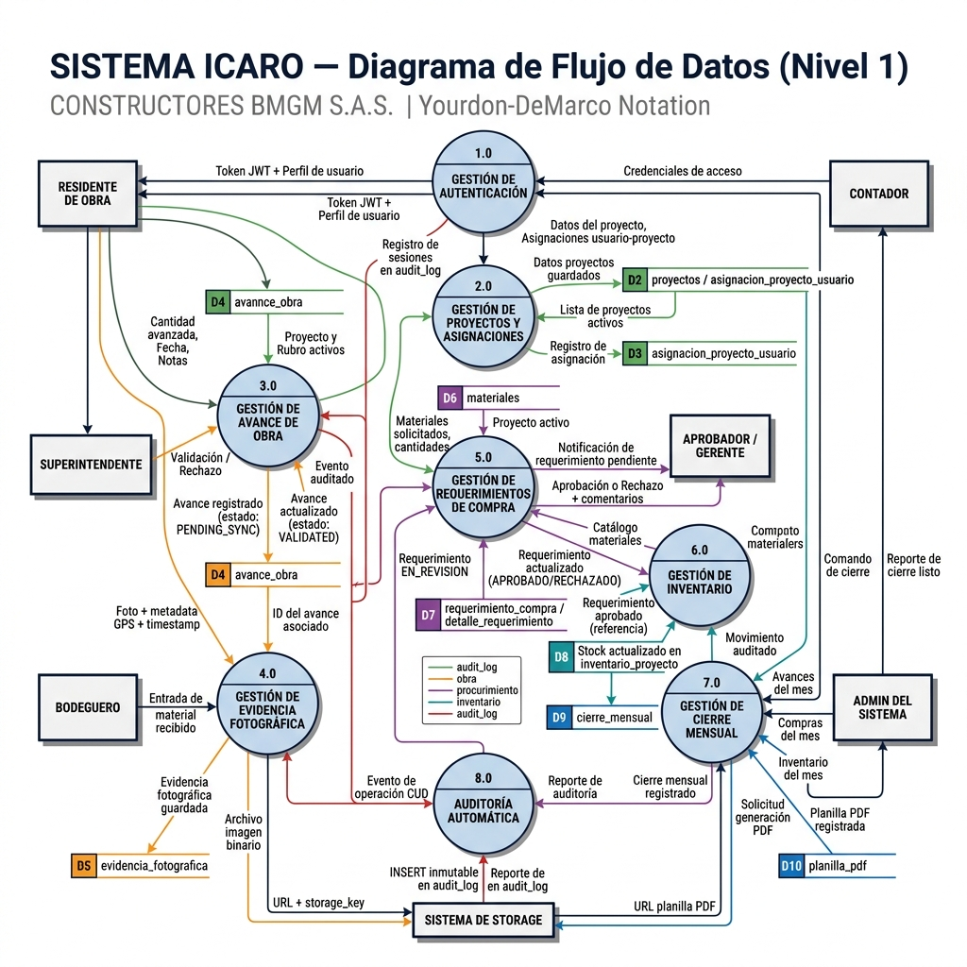
Imagen conservada del documento base. Representa el flujo de datos de referencia.
El flujo de datos V3 debe leerse de manera diferenciada: los módulos de seguridad, usuarios y proyectos tienen integración backend real; los módulos de avance, compras, inventario, cierre, planillas, reportes, auditoría consultable y sincronización requieren completar rutas, servicios y pruebas de integración para alcanzar la arquitectura objetivo.
Flujo implementado base:
Frontend autenticado -> /api/v1/auth, /users, /proyectos -> Prisma -> PostgreSQL

Flujo objetivo pendiente:
Frontend de obra/compras/inventario/contabilidad/reportes
-> rutas REST específicas
-> servicios de negocio
-> StorageService / QueueService / NotificationService / AuditService
-> Prisma / PostgreSQL
-> respuesta o sincronización posterior

5.7 Selección de ORM: Prisma v5
Prisma ORM
|-- schema.prisma: fuente de verdad del modelo actual
|-- prisma migrate: migraciones versionadas
|-- PrismaClient: consultas tipadas
|-- prisma seed: datos iniciales reproducibles

Prisma se mantiene porque permite tipado, migraciones y relación directa con PostgreSQL. La V3 aclara que los diagramas y documentos deben alinearse al schema.prisma real o, en su defecto, marcar como pendientes las entidades que aún no existan.
Criterio | Prisma v5 | TypeORM | Sequelize | Knex
Type safety | Excelente | Buena | Limitada | No
DX | Excelente | Media | Media | Baja
Migraciones | Sí | Sí | Sí | Manual
Curva de aprendizaje | Baja | Alta | Media | Alta
PostgreSQL JSONB | Sí | Parcial | Parcial | Sí

5.8 Servicios Transversales de Infraestructura
La arquitectura V3 mantiene los servicios transversales porque son necesarios para cubrir las historias de usuario actualizadas. La corrección central consiste en distinguir su estado de implementación.

5.8.1 StorageService
StorageService se conserva como abstracción arquitectónica para gestionar evidencias fotográficas y planillas PDF. En el repositorio actual no se evidencia un archivo storage.service.js ni endpoints de carga de evidencias o planillas. Por tanto, en V3 se documenta como componente requerido por diseño, pendiente de implementación física.
- Validar formato JPG/PNG y tamaño máximo de evidencias.
- Comprimir o normalizar imágenes antes de almacenarlas.
- Asociar evidencias con avance y, de forma indirecta o explícita, con rubro, proyecto y usuario.
- Guardar referencias storageKey/urlArchivo para consulta y planillaje.
- Servir como capa desacoplada de proveedor local, nube o externo.

5.8.2 QueueService
QueueService se mantiene como diseño objetivo para no bloquear solicitudes HTTP durante la generación de planillas PDF. No se encontró implementación concreta de cola o servicio de generación diferida; por tanto, V3 lo clasifica como pendiente, asociado a HU-13.
POST /api/v1/planillas/generar
-> valida cierre mensual
-> crea trabajo PENDIENTE
-> responde 202 Accepted
-> proceso asíncrono genera PDF
-> StorageService guarda archivo
-> NotificationService notifica resultado

5.8.3 NotificationService
NotificationService se mantiene como abstracción para avisos funcionales. No debe documentarse como NodemailerService ni como servicio implementado si no existe. Su alcance incluye aprobación/rechazo de requerimientos, planillas generadas, errores de sincronización y alertas por rol.
- Notificar aprobaciones o rechazos de requerimientos.
- Notificar que una planilla PDF está lista o falló.
- Informar errores críticos de sincronización.
- Evitar acoplar controladores a un proveedor de correo.

5.8.4 AuditService
AuditService es el servicio transversal con evidencia más clara en el repositorio. En V3 se mantiene como implementado parcialmente: permite registrar eventos, pero aún requiere evitar duplicidad de auditoría cuando exista middleware global y registros manuales, además de completar consulta de auditoría y protección física de audit_log.
- Centralizar escritura de eventos para reducir duplicidad.
- Registrar datos antes y después cuando sea posible.
- Agregar campo módulo si se requiere filtrado por HU-24.
- Implementar triggers de inmutabilidad sobre audit_log.
- Crear ruta de consulta controlada /api/v1/auditoria.

6. Patrón de Despliegue: Docker Compose
docker-compose.yml
services:
db: PostgreSQL 17 (Icaro_System)
backend: Node.js + Express + Prisma
frontend: React/Vite PWA
pgadmin: Administración visual en desarrollo

networks: icaro_net
volumes: postgres_data

Docker Compose se mantiene como patrón de despliegue local y de staging simple. La corrección V3 consiste en eliminar la afirmación de que existe NGINX como contenedor desplegado, ya que el docker-compose actual no lo incluye. El proxy observado corresponde al entorno de desarrollo de Vite o a una opción futura de despliegue.
Criterio | Docker Compose | Kubernetes | Railway/Render | VPS manual
Complejidad de setup | Baja | Muy alta | Media | Alta
Reproducibilidad | Alta | Alta | Media | Baja
Costo operacional | Bajo | Alto | Medio | Medio
Curva de aprendizaje | Baja | Muy alta | Baja | Alta
Ideal para | Desarrollo y staging | Producción multinodo | SaaS simples | Legacy/manual

7. Frontend: PWA con React + Vite

Justificación del Stack
Criterio | React 18 + Vite | Next.js | Angular | Vue.js
Modo PWA | Sí | Sí | Sí | Sí
Tamaño del bundle | Pequeño | Mediano | Grande | Pequeño
Curva de aprendizaje | Media | Media-Alta | Alta | Baja
Ecosistema | Muy amplio | Muy amplio | Corporativo | Amplio
SSR necesario | No | No aporta valor para ERP privado | No aplica | No aplica

React + Vite se mantiene porque el sistema es un ERP privado que no requiere SEO público ni SSR. El frontend actual contiene rutas privadas, AuthContext, dashboard, router de módulos, router de administración y gran cantidad de componentes de interfaz.
Elemento frontend | Estado V3 | Observación
AuthContext y PrivateRoute | Implementado | Controlan sesión y rutas privadas.
Dashboard y ModuleRouter | Implementado visual | Permiten navegación por módulos.
AdminRouter y componentes admin | Implementado visual amplio | Incluye usuarios, proyectos, rubros, materiales y accesos; requiere confirmar conexión API por módulo.
usersApi.js | Implementado | Servicio frontend real identificado.
Datos mock | Activo en varios módulos | Deben reducirse a medida que se conecten rutas backend.
Dexie | Dependencia instalada | No se evidenció carpeta offline/db completa; Sync Manager pendiente.

7.1 Capa Offline Móvil
La capa offline se mantiene como requisito arquitectónico para campo, pero la V3 corrige su estado. El repositorio incluye Dexie como dependencia, lo que habilita IndexedDB, pero no se evidencian archivos completos de localCache, indexedDb, localQueue o syncManager.
Componente offline | Estado V3 | Uso esperado
Local Cache | Pendiente / diseño objetivo | Cachear proyectos, rubros, materiales y catálogos necesarios para lectura offline.
IndexedDB/Dexie | Dependencia disponible | Persistir avances, consumos, evidencias y metadatos pendientes.
Cola local de operaciones | Pendiente | Ordenar operaciones offline y evitar pérdida de datos.
Sync Manager | Pendiente | Detectar conectividad y enviar operaciones a API.
Indicadores visuales | Pendiente/parcial | Mostrar Pendiente, Sincronizado y Error de sincronización.
Resolución de conflictos | Pendiente | Marcar conflictos críticos para revisión manual.

Flujo objetivo offline:
Residente sin conexión
-> registra avance, consumo o evidencia
-> IndexedDB guarda registro PENDIENTE
-> cola local conserva ruta, payload e intentos
-> Sync Manager detecta conexión
-> API valida y persiste
-> registro cambia a SINCRONIZADO o ERROR

Patrón: Context API + Axios Interceptors
AuthContext
|-- user, isAuthenticated, loading
|-- login(), logout()
|-- provee sesión a rutas privadas

Axios/interceptor objetivo
|-- agrega Authorization: Bearer <token>
|-- captura 401 y fuerza logout
|-- captura 403 y muestra acceso denegado
|-- podrá integrarse con cola offline para operaciones pendientes

8. Estructura de Archivos del Proyecto
La estructura V3 diferencia entre estructura real observada y estructura objetivo recomendada. Esta corrección evita listar archivos que no existen como si estuvieran implementados. La estructura real mínima del backend contiene server.js, middlewares de seguridad/auditoría, rutas de auth/users/proyectos, controladores de auth/users, audit.service.js, jwt.js y prisma/schema.prisma.
Sistema_Gestion_Integral_Constructora/
docker-compose.yml
backend/
src/
server.js
middlewares/
audit.middleware.js
auth.middleware.js
projectAccess.middleware.js
routes/
auth.routes.js
users.routes.js
proyectos.routes.js
controllers/
auth.controller.js
users.controller.js
services/
audit.service.js
utils/
jwt.js
prisma/
schema.prisma
seed.js
migrations/
frontend/
src/
App.jsx
store/AuthContext
pages/
components/
services/usersApi.js
data/mock*
docs/
init-db/
.github/workflows/ci.yml

Estructura objetivo recomendada para completar HU-01 a HU-26:
backend/src/
routes/
avances.routes.js
compras.routes.js
inventario.routes.js
cierres.routes.js
planillas.routes.js
reportes.routes.js
auditoria.routes.js
sync.routes.js
notificaciones.routes.js
controllers/
avances.controller.js
compras.controller.js
inventario.controller.js
cierres.controller.js
planillas.controller.js
reportes.controller.js
auditoria.controller.js
services/
storage.service.js
queue.service.js
notification.service.js
avances.service.js
compras.service.js
inventario.service.js
cierres.service.js

frontend/src/
services/
avancesApi.js
comprasApi.js
inventarioApi.js
planillasApi.js
reportesApi.js
auditoriaApi.js
syncApi.js
offline/
localCache.js
indexedDb.js
localQueue.js
syncManager.js

8.1 Entidades principales y estado de implementación
Las entidades principales deben alinearse al schema.prisma real. Cuando las historias de usuario exijan estructuras no presentes, estas deben quedar registradas como mejoras pendientes y no como entidades ya implementadas.
Entidad | Estado V3 | Corrección/uso
AsignacionProyectoUsuario | Implementada | Permite relacionar usuarios, proyectos y vigencias.
InventarioProyecto | Implementada | Permite stock por material y proyecto.
EvidenciaFotografica | Implementada en modelo | Se vincula directamente a AvanceObra; rubro/proyecto/usuario se obtienen indirectamente.
PlanillaPdf | Implementada en modelo | Falta servicio de generación, almacenamiento y descarga.
AuditLog | Implementada | Falta consulta autorizada y triggers de inmutabilidad.
MovimientoInventario | No implementada | Necesaria o recomendable para trazabilidad de ingresos/salidas de stock.
ConsumoMaterial | No implementada | Puede modelarse como movimiento de salida o entidad propia; debe definirse para HU-09.
OrdenCambio | No implementada | HU-02 la consulta conceptualmente; si se mantiene el flujo, debe agregarse o formalizarse.
Notificacion | No implementada | Requerida si se desea persistir eventos de NotificationService.
OperacionOffline | No implementada | Requerida si se sincronizan operaciones offline de forma robusta.

9. Decisiones Arquitectónicas Rechazadas
Alternativa | Por qué fue rechazada
Microservicios | Con un equipo pequeño y menos de 50 usuarios concurrentes, la complejidad operacional supera los beneficios. Se mantiene monolito modular.
GraphQL | El dominio es relacional y predecible. REST versionado es más simple de probar y documentar.
MongoDB | El sistema requiere integridad referencial estricta entre proyectos, rubros, usuarios, inventario y auditoría.
Sesiones con Redis | JWT stateless cubre el alcance actual sin añadir un servicio extra.
Next.js SSR | El ERP es privado y autenticado; SSR/SEO no aporta valor funcional.
Kubernetes | Innecesario para la escala actual. Docker Compose es suficiente para desarrollo y despliegue simple.
NGINX como componente obligatorio | No aparece en el docker-compose actual. Puede considerarse a futuro, pero no debe documentarse como implementado.
Storage acoplado a proveedor específico | Se mantiene StorageService como abstracción para no depender de S3 u otro proveedor concreto.
Cola atada a tecnología específica | Se adopta QueueService como abstracción; no se debe nombrar BullPDFQueue si no se implementa.
NodemailerService como arquitectura principal | Se prefiere NotificationService, que puede usar correo u otros canales.
Operación exclusivamente online | Se descarta por conectividad intermitente en obra. La capa offline sigue siendo requisito, aunque esté pendiente de implementación completa.
Auditoría solo por logs de archivo | No garantiza trazabilidad relacional ni control interno suficiente. Se conserva audit_log.

10. Resolución de inconsistencias críticas de arquitectura
La versión V3 se formula para corregir las inconsistencias detectadas entre el documento V2, el archivo diagramas_arquitectura.md y el repositorio entregado. La corrección principal consiste en separar arquitectura implementada, arquitectura parcialmente implementada, arquitectura prevista por diseño y prototipos frontend con datos mock.
Código | Inconsistencia detectada | Corrección aplicada en Arquitectura V3 | Estado
INC-ARQ-01 | Servicios transversales declarados como implementados sin evidencia física completa. | Se clasifican StorageService, QueueService y NotificationService como diseño objetivo; AuditService como implementado parcial. | Corregida en documentación V3
INC-ARQ-02 | Mapa de endpoints inconsistente entre documento, MD y server.js. | Se unificó el mapa con estados: implementado, parcial, previsto o diseño objetivo. | Corregida
INC-ARQ-03 | Capa offline descrita como completa pese a no existir archivos locales completos. | Se documenta como diseño objetivo apoyado por dependencia Dexie, con implementación pendiente. | Corregida
INC-BD-01 | Diagrama ER y MD incluyen entidades/campos no existentes en Prisma. | Se incorporó tabla de entidades reales y pendientes: MovimientoInventario, ConsumoMaterial, OrdenCambio, Notificacion y OperacionOffline. | Corregida
INC-AUD-01 | Auditoría declarada inmutable sin triggers físicos. | Se aclara que existe inmutabilidad lógica/aplicativa parcial y que los triggers quedan como mejora pendiente. | Corregida
INC-AUD-02 | Posible doble auditoría entre middleware global y registros manuales. | Se recomienda centralizar AuditService y definir cuándo audita middleware y cuándo audita servicio. | Pendiente técnico
INC-FE-01 | Frontend amplio con varios módulos mock no diferenciados. | Se aclara que no todas las vistas están conectadas a API real. | Corregida
INC-END-01 | Rutas de materiales, bodega, avances, compras y reportes no coinciden en los documentos. | Se adoptó nomenclatura única y estado de implementación por endpoint. | Corregida
INC-DESP-01 | NGINX aparece en el diagrama textual aunque no está en docker-compose. | Se aclara que Vite proxy es desarrollo y NGINX no está desplegado. | Corregida
INC-FOR-01 | Errores de forma, tildes, nombre institucional y letra suelta. | Se corrigió redacción, denominación ICARO CONSTRUCTORES BMGM S.A.S. y se eliminó texto residual. | Corregida
INC-REP-01 | Artefactos pesados en el ZIP del proyecto. | Se registra como observación de repositorio y se recomienda ampliar .gitignore. | Pendiente organizativo

Con estas correcciones, la arquitectura V3 mantiene la estructura y las imágenes del documento base, pero actualiza el contenido textual, tablas, explicación de patrones y estado real del proyecto. La versión V3 ya no declara como completamente implementadas capacidades que el repositorio solo presenta como modelo, vista frontend, diseño objetivo o requisito pendiente.
Recomendaciones finales para alinear completamente el código con la arquitectura V3:
- Crear rutas backend para avances, compras, inventario/bodega, cierres, planillas, reportes, auditoría, sincronización y notificaciones.
- Implementar StorageService, QueueService y NotificationService o documentar una alternativa concreta.
- Definir si el consumo de materiales se modelará como MovimientoInventario o como ConsumoMaterial.
- Completar la capa offline con IndexedDB/Dexie, cola local, Sync Manager y manejo de conflictos.
- Agregar triggers o reglas de base para proteger audit_log contra UPDATE y DELETE.
- Reducir progresivamente mocks del frontend y conectar las vistas a servicios API reales.
- Actualizar .gitignore para excluir .venv, dist, node_modules, ZIPs, PDFs generados y archivos temporales de Office.
- Mantener diagramas_arquitectura.md como fuente viva, pero sincronizada con schema.prisma y server.js.

